רועי כפרי - ״אי.פי. חתונות״

רועי כפרי כותב שירים לחתונות.
את ״קטונתי״ כתב לחתונה של מור שטרן וניב מג׳ר,
את ״עדילולה״ לחתונה של עדי כפרי (אחותו) וזיו מור
ואת ״מר וגברת סימן״ לחתונה של דניאל קיציס וגון בן ארי.

על ההפקה ישי סוויסה ורועי כפרי.
על הקאבר אלון תייר
מזל טוב!

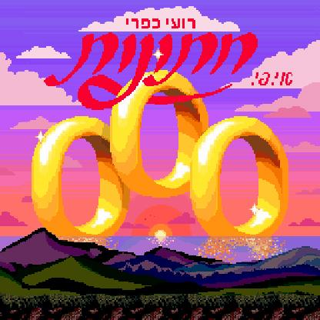

ליצירת קשר
roykafri@gmail.com

